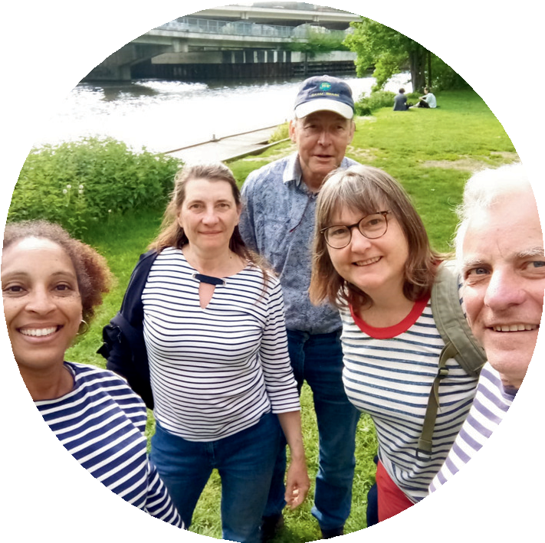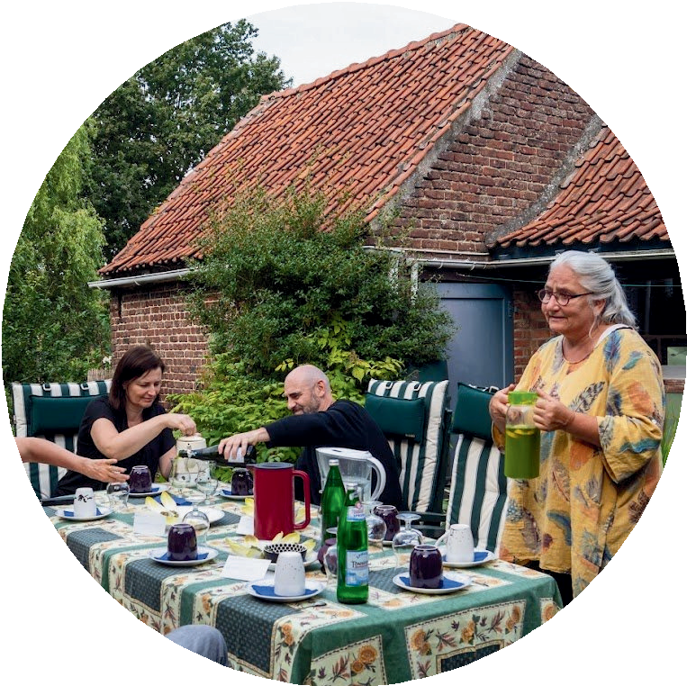Maak deel uit van de LETS-beweging!
CONTACT

Meer info en een overzicht van de verschillende LETS-groepen in Vlaanderen en Brussel kan je terugvinden op de website:

www.letsvlaanderen.be

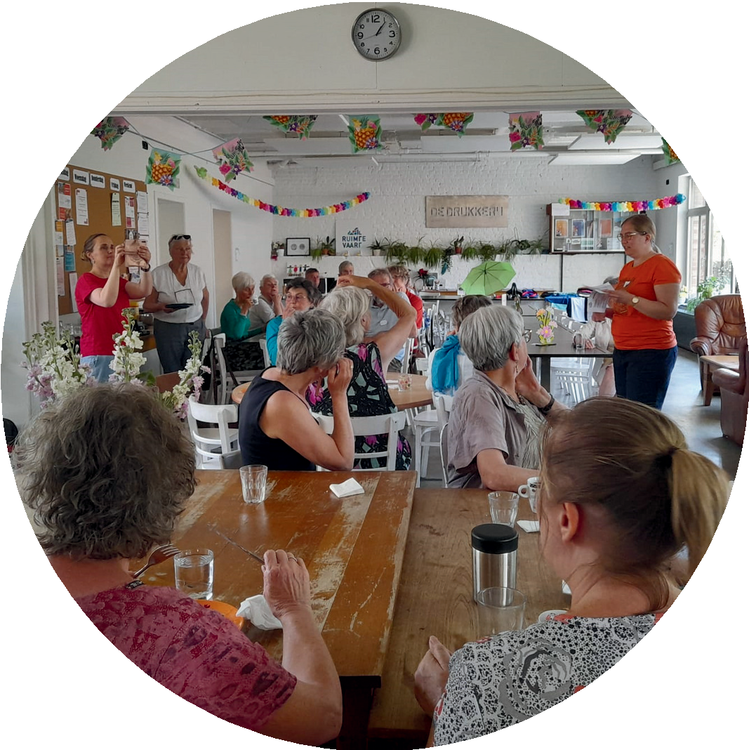LETS Vlaanderen vzw Vlaanderenstraat 53, 9000 Gent info@letsvlaanderen.be
RPR: Gent 0463.967.430

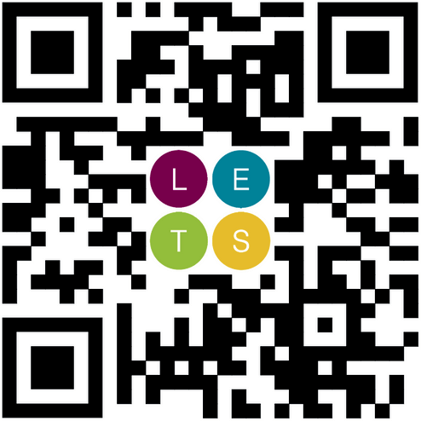

Door te letsen kan je allerlei diensten en goederen met elkaar uitwisselen, zonder dat daar geld voor nodig is.

Héél eenvoudig. En het werkt!

V.U.: Maite De Wel, LETS Vlaanderen vzw, Franklin Rooseveltlaan 349 Bus 101, 9000 Gent Verboden op de openbare weg te gooien

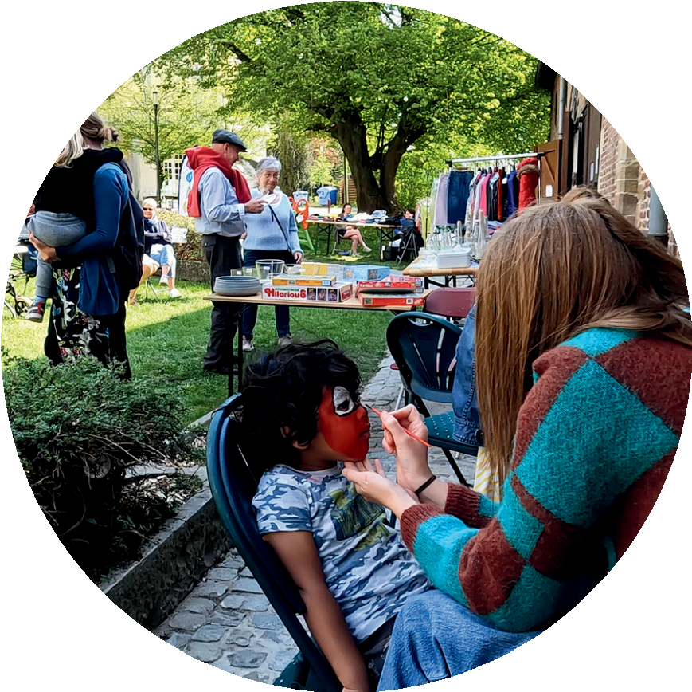Wat is LETS? Word jij ook een ‘letser’?

LETS is een eenvoudige manier van ruilen: ‘Ik help jou, jij helpt een ander, en een ander helpt mij ooit’. Het staat voor Local Exchange Trading System, of ‘lokale ruileconomie’.

Help je iemand? Dan krijg je punten. Met die punten kan jij hulp vragen aan een andere letser. Alles gebeurt eenvoudig via een online systeem en app.

Waarom zou je ‘letsen’?
Werk je graag in de tuin? Ken je veel van computers? Organiseer je graag feestjes?

LETS is overal. Je vindt zeker een manier om te helpen en iets waarvoor jij hulp kan gebruiken!
Schrijf je in via www.letsvlaanderen.be

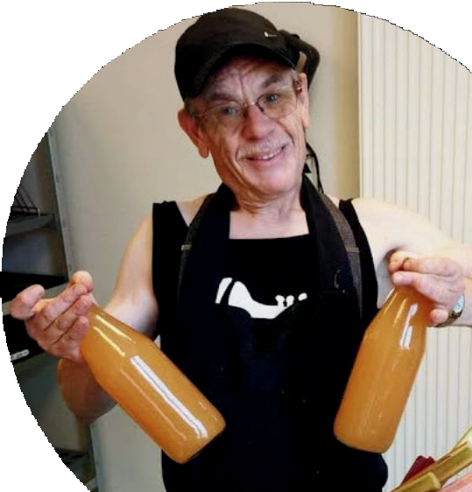
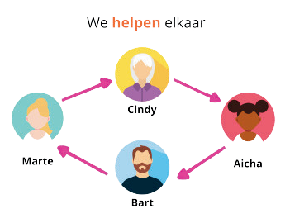Je zorgt voor elkaar en voor het milieu. LETS is solidariteit in actie!

“Jij bakt een taart voor Cindy. Die wast de auto van Aicha, die dan weer de strijk doet voor Bart. Ondertussen verstelt Bart jouw kleren. De kring is rond en ieder beleeft plezier aan wat hij doet.”

Je leert nieuwe mensen kennen.
LETS is een hechte gemeenschap, met ontelbare verbindingen.

Elkaars talenten benutten en waarderen. En zo verrijk je jezelf zonder je portemonnee aan te raken.

